Par Francis Blais

2023-04-06

Cahier de conception

Présenter à Patrick Simard

Table des matières

**RAPPEL DU PROJET** 2

**SOLUTION RETENU** 2

**DIAGRAMME DE CAS D’UTILISATION** 3

**DIAGRAMME DE CLASSE** 4

**GESTION DES SIMULATION** 5

**AFFICHAGE HISTORIC** 5

**TEST UNITAIRES (BOITE BLANCHE)** 6

**TEST DE FONCTIONNALITÉ (BOITE NOIRE**) 6

# **RAPPEL DU PROJET**

La cliente (notre tante) est courtière immobilière et plusieurs de ses clients souhaiteraient savoir les montants que ça leur coûterait pour l'hypothèque des résidences. Bien qu'elle ne soit pas une experte en finance, elle souhaiterait pouvoir leur donner des réponses. Elle nous a donc contactés pour notre aide.

# **SOLUTION RETENU**

La solution C, application native sans base de données, est recommandée et fait l’objet de la suite de ce document. Cette solution est particulièrement intéressante pour le client puisqu’il s’agit d’une agente immobilière qui travaille seule à son compte. Comme il ne lui est pas essentiel de disposer de plus d’accessibilité que ce qu’offre cette solution, il est donc aussi approprié de ne pas complexifier l’accès à l’application et aux données. Ceci tant pour le développement que pour le déploiement de la solution et que pour sa configuration. Le développement de la solution n’aura pas à intégrer une technologie tierce pour l’enregistrement des données, ce qui va ainsi limiter les soucis d’intégration et de stabilité lors de l’utilisation. Enfin, la grande simplicité d’installation et de portabilité de la solution permettra une prise en main facile et rapide par quiconque est suffisamment habile à manipuler des fichiers sur un ordinateur.

# **DIAGRAMME DE CAS D’UTILISATION**

Le diagramme représente toutes les actions que pourra effectuer l’utilisateur lors de son utilisation de l’application. Le code de couleur permet de différencier les différents états de l’application (Démarrage/Arrêt, gestion des simulations, affichage historique).

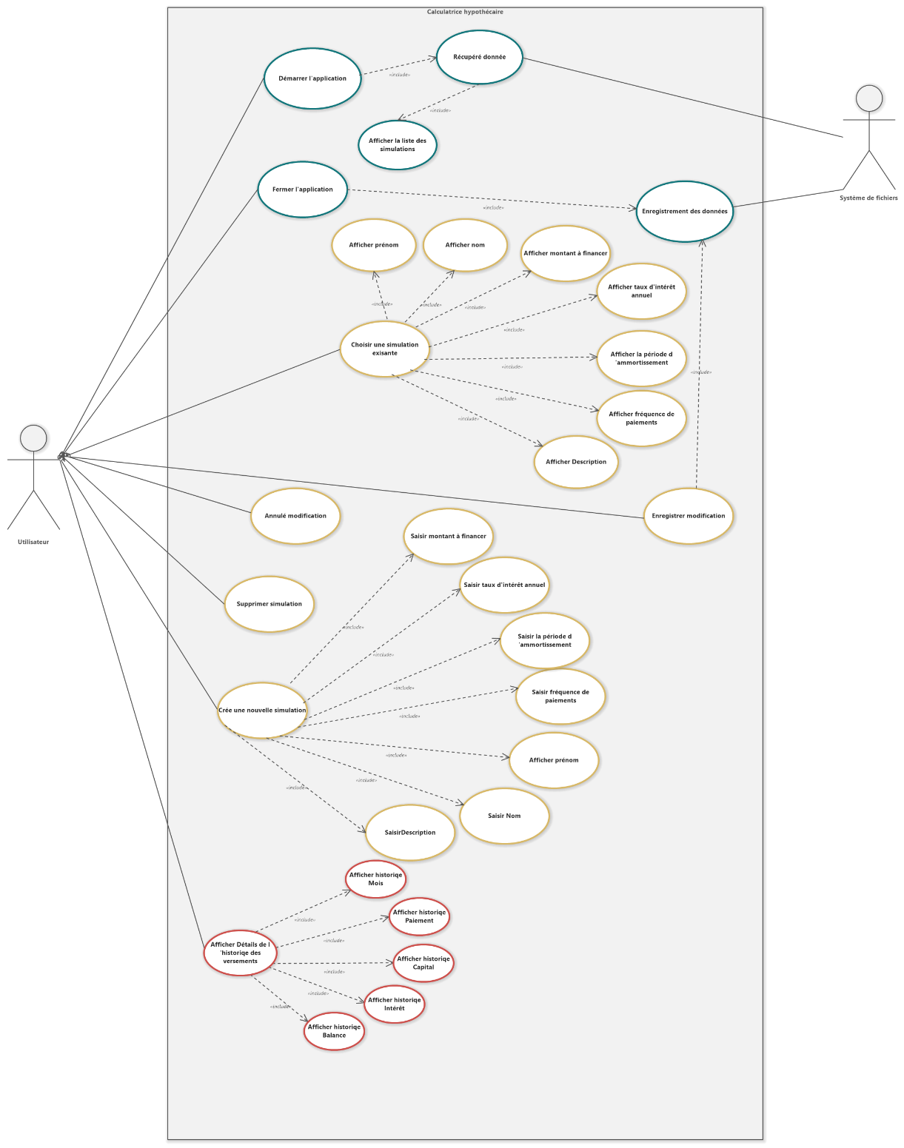

**DIAGRAMME DE CLASSE**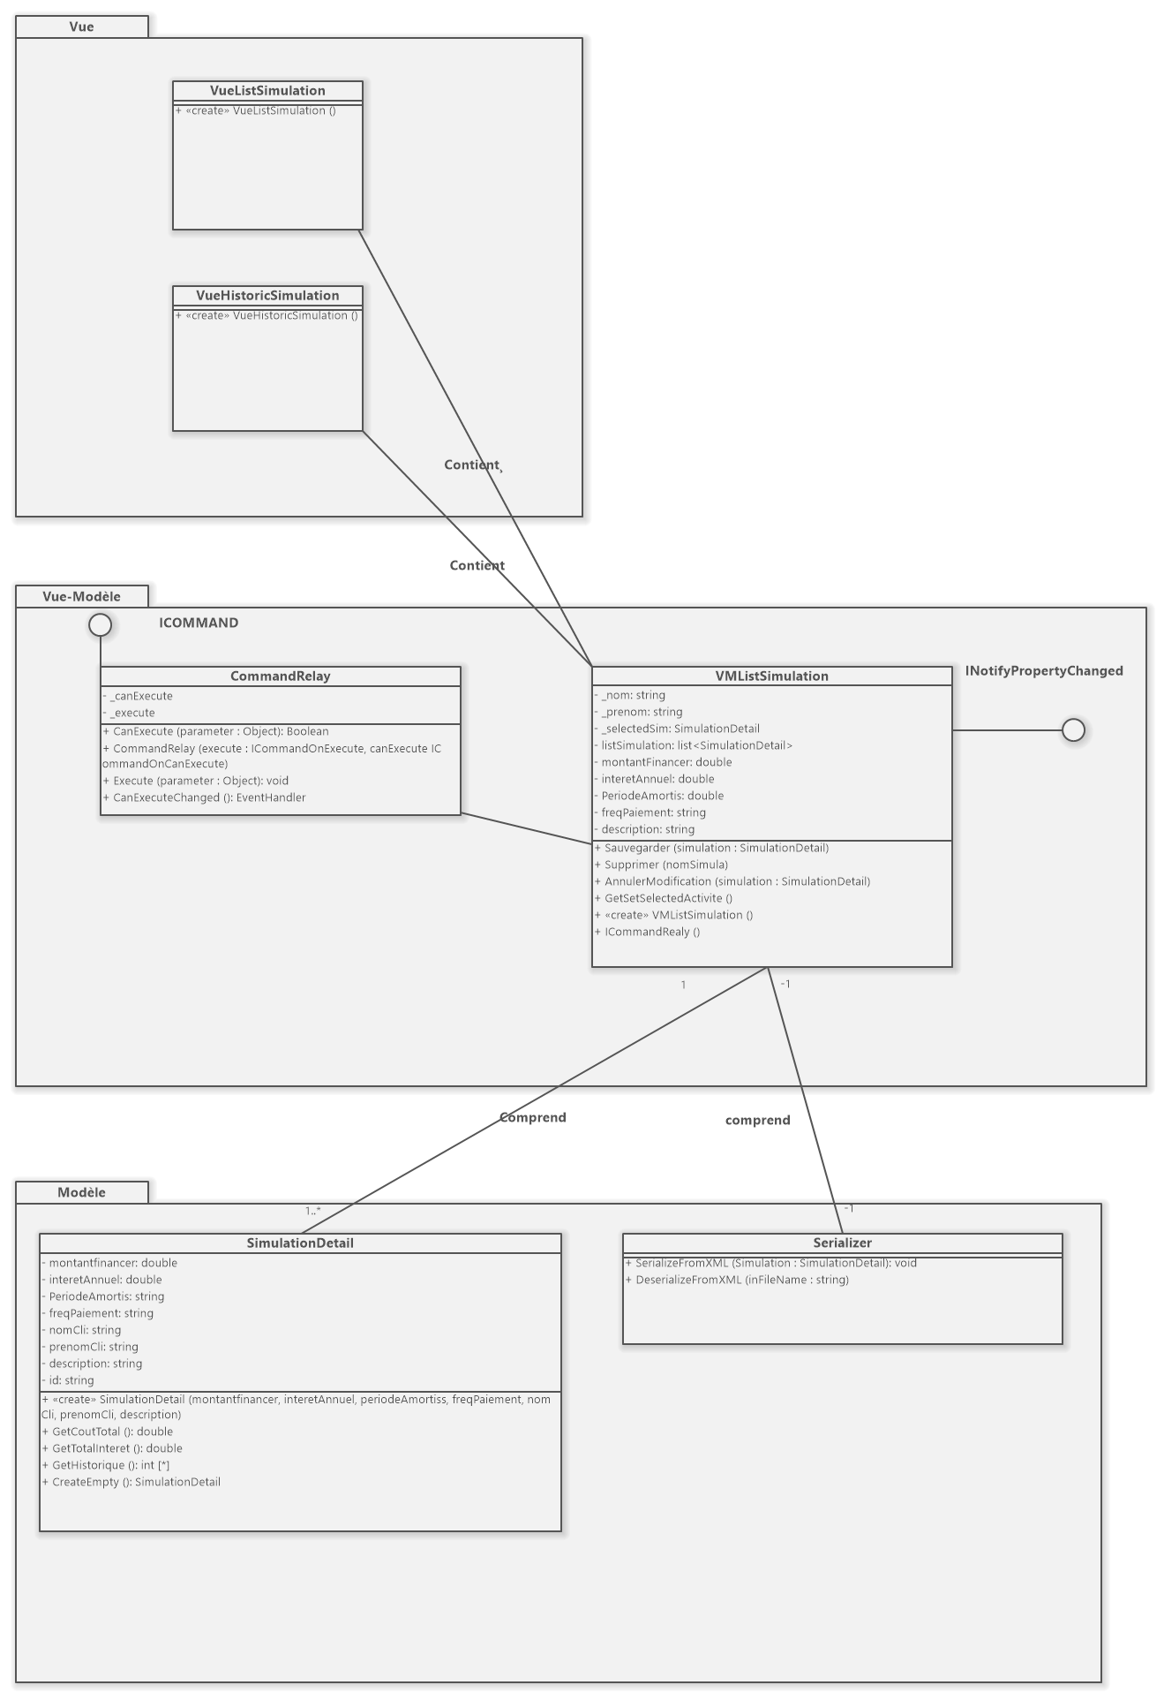

MAQUETTES

## **GESTION DES SIMULATION**

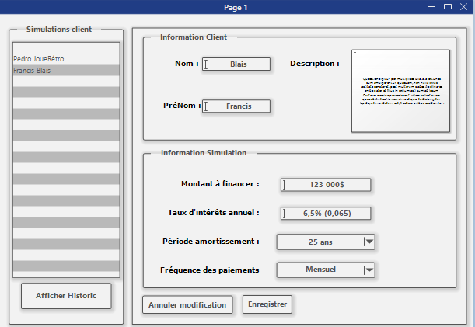

## **AFFICHAGE HISTORIC**

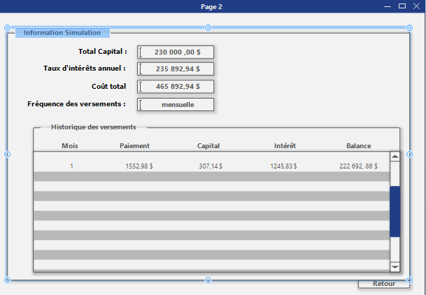

PLAN DE TEST

## **TEST UNITAIRES (BOITE BLANCHE)**

Durant le développement des tests unitaires seront créés afin de s’assurer du bon fonctionnement de chacune des classes tout au long de la création du projet. Les tests seront effectués minimalement de suite à chaque sprint et avant toute livraison au client. Un rapport sur les résultats des tests unitaires sera fourni lors de la livraison du produit final.

## **TEST DE FONCTIONNALITÉ (BOITE NOIRE**)

|  |  |  |  |  |
| --- | --- | --- | --- | --- |
| # | Description | Préconditions | Scénario | Résultat attendus |
| 1 | Récupération de données (simulation) sauvegardé | Existence d’un fichier XML à l’endroit attendu | 1. Ouverture de l’application | 1. La liste de simulation est affichée adéquatement  a. liste de simulations |
| 2 | Enregistrement de données (simulation) | Existence d’une simulation | 1.Bouton enregistré est sélectionner | 1. Les données de l’applications sont sauvegardées adéquatement dans le fichier XML à l’endroit attendu |
| 3 | Sélectionner une simulation | Sélectionner une simulation dans la liste de simulations | Cliquer sur une simulation afficher dans la liste | Liste de détails sur la simulation (pas l’historique et les calculs liée) |
| 4 | Ajouter une simulation | Bouton ajouter fonctionnel | Cliquer sur le bouton ajouter | Une Boolean confirmant que les données ont été sauvegarder adéquatement dans le fichier |
| 5 | Modifier une simulation | Une simulation à été sélectionner et des données on té modifier. | Le bouton enregistrer a été sélectionner. | Les informations de la simulation son afficher selon les modifications et ils sont bien enregistrer |
| 6 | Supprimer une simulation | Une simulation a été sélectionner. | Le bouton supprimer et été sélectionner | La simulation n’apparait plus dans le fichier XML |
| 7 | Calcul historique | Une simulation a été sélectionner | Le bouton afficher a été sélectionner | La liste d’information de la simulation est calculée et afficher avec l’historique de paiement. |